Velouté d’endives au Noilly
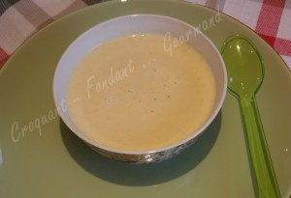 Pour 4 Croquants-Gourmands
- 800 g d'endives
- 2 échalotes
- 300 g d'eau
- 2 tablettes de bouillon de volaille
- 150 g de crème fraîche
- 50 g de Noilly Prat
- 30 g de beurre
- sel & poivre du moulin
Essuyer soigneusement les endives et enlever les feuilles flétries.
Les couper en 2, enlever le cœur dur et les émincer.
Éplucher et émincer les échalotes, et les faire rissoler sans coloration pendant 3 minutes dans le beurre chaud.
Ajouter les endives émincées.
Remuer pour les enrober de matière grasse.
Ajouter le Noilly et remuer pendant 2 minutes.
Verser l'eau et les tablettes de bouillon sur les endives.
Porter à ébullition, puis, couvrir et laisser frémir à feu doux pendant 15 minutes.
Mixer finement dans le bol du mixer.
Incorporer la crème, saler et poivrer.
Au moment de servir, réchauffer à feu doux (ou comme moi au Micro-ondes).
Servir chaud.

